市前瞻性项目阶段性成果区级展示活动教学设计
学校：常州市新北区薛家实验小学 |  |  |  |  | 课题：Project 2 A travel book |  | 班级：六（2）班
学科：英语 |  |  |  | 教时：第一课时 | 日期：6.16 |  | 执教：金秋瑾
一、教学目标：
1、通过欣赏视频，创设谈论旅行的情境，引入A travel book话题，师生自由交谈，复习巩固旅行有关的词汇。
2、利用旅行话题，谈论travel book的定义，发散学生思维，形成对A travel book结构化认识。
3、通过阅读长沙旅行计划的文章，完成信息卡，就信息卡内容谈论在长沙的旅行计划，在师生交流中扩充谈论城市的不同维度，并加以总结，学生能用所学句型定位细节信息，发展其逻辑思维。
4.学生运用所学语言尝试多样化地表达城市旅行，在讨论和表达中学生的语言能力得以提升。
5.学生能用所学语言小组合作制作旅行手册，说一说旅行手册的主要内容，学生提升其学习能力。
6.结合学生实际生活，展示travel话题下的作品，在互动中生生评价作品，学生提升其创新思维。情感升华，从而学生热爱旅行，热爱生活。
二、教学目标设计依据：
教材分析： 本课是《译林版小学英语》（六下）Project2 A travel book，是5~8单元的综合板块。本课话题为旅行手册，引导学生思考、讨论、交流、旅行书制作，综合运用所学的语言知识，完成学习任务，培养语言技能，提高学生的综合语言运用能力，并通过展示“A travel book”成果，体验语言学习的成就感。
学生分析： 本节课的教学对象是六年级学生。学习本课时之前，学生已经掌握了有关城市的许多英文表达，有一定语言基础。本课是一个综合板块，通过设置一系列任务，将听说读写的训练巧妙整合，让学生在情境中综合运用语言。本单元所谈论的话题旅行贴近学生生活，也是学生们感兴趣的，为学生学习本单元提供了宝贵的情感基础。学生对旅行的喜爱，使学生能够积极地参与课堂，参与学习，有助于学生学习效率的提高，而动手制作travel book能锻炼学生的动手制作能力和小组合作能力，充分激发他们的学习兴趣。
教 学 过 程
Time | Procedure |  | Teacher’s activities |  |  | Learners’ activities | Feedback &aims
5  min | Step 1  吸引注意，积累语言 |  | Task1 Watch and talk  Watch a video and talk about travelling.  1.Do you like travelling?  Can we go travelling now?  Why？  2.Where do you want to go？ |  |  | Enjoy a video and talk  Yes, I do.  No, we can't.  Because ...  (Solo work  I want to go to...  (Solo work) | 学生回答，教师评价：说一说参观该城市的理由。We can't travel abroad or go to other cities because of COVID-19.  学生回答，教师评价，扩散思维达成目标1
30  min | Step2  导出目标，生成结构 |  | Task 2 Look and talk  Look at the travel books and talk.what can you see in the travel books? |  |  | We can see ...  (Solo work) | 学生回答，教师评价,形成对A travel book的结构化认识。  达成目标2
 | 核心过程 | Step3 回忆相关知识，初步运用结构 | Task3 Read and find  Read a book about Changsha and finish the information card.  Task 4Think and say  What aspects can you talk about the cities? |  |  | Read a book about Changsha and finish the information card.  （Pair work）  Weather，food，sports...  (Group work) | 两人回答，教师评价，交流反馈主要信息。  四人汇报，其他人补充，教师归纳复习所学内容，形成思维导图。达成目标3
 |  | Step4呈现刺激材料，活用结构 | Task5 Talk and think  Choose a favourite city to talk about. |  |  | Talk about the travelling.  (Pair work) | 两人对话展示，教师评价。讨论旅游的维度。达成目标4
 |  | Step5  引发期待行为，强化结构 | Task6 Make and say  Show the steps of making the book and make.  1.How to make a travel book?  2.Make a travel book. |  |  | Watch the video of making books.  Make a travel book.  (Group work) | 组内展示，学生评价，教师指导学生制作和介绍旅行手册。  达到目标5
5  min | Step6  Post–task  提供反馈评价，巩固结构 |  | Task7 Show and talk  1.Show the travel book in class.  2.Have a moral lesson.  What do you think of travelling? |  |  | Share and enjoy the works.  (Group work)  Travelling is ...  We can ...from...  (Solo work) | 四人小组展示旅行手册，学生评价，教师提炼语言。  学生回答，提炼核心素养：在We will defeat the COVID-19.We will take off the mask and breathe the fresh air.We just wait for spring to come!情感教育。  达成目标6
Homework:
1.Polish your travel book.
2. Read and share your travel books with your classmates.
板书设计 |  |  | Project 2 A travel book  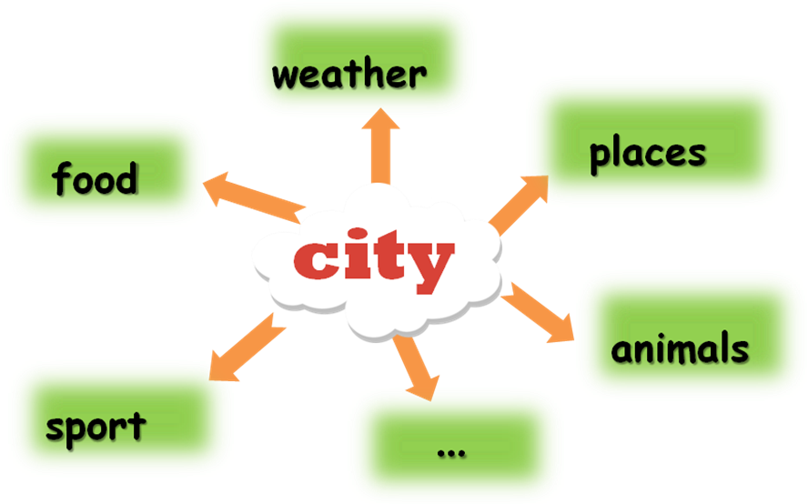
教学反思 |  |  | 本节课，我通过话题讨论引发学生对旧知的复习和串联，用教结构用结构的方式进行教学，学生最后的作品呈现和作品介绍都很棒。让我觉得比较遗憾的是：时间的把控上，做得不是太好，最后的作品展示和对主题意义的探究上显得仓促了一些。

